

**Das große Metzeln – la Grand Carnage**

**Samedi, 22 avril 2023 à 15h00 à la Kunsthalle Trier**

Le titre de cette exposition aura surement titillé la curiosité de certains, au ou contraire rebuté les autres. Mais tel est bien le but de cette exposition qui porte un regard critique sur l’utilisation de matériaux d’origine animale dans l’art.

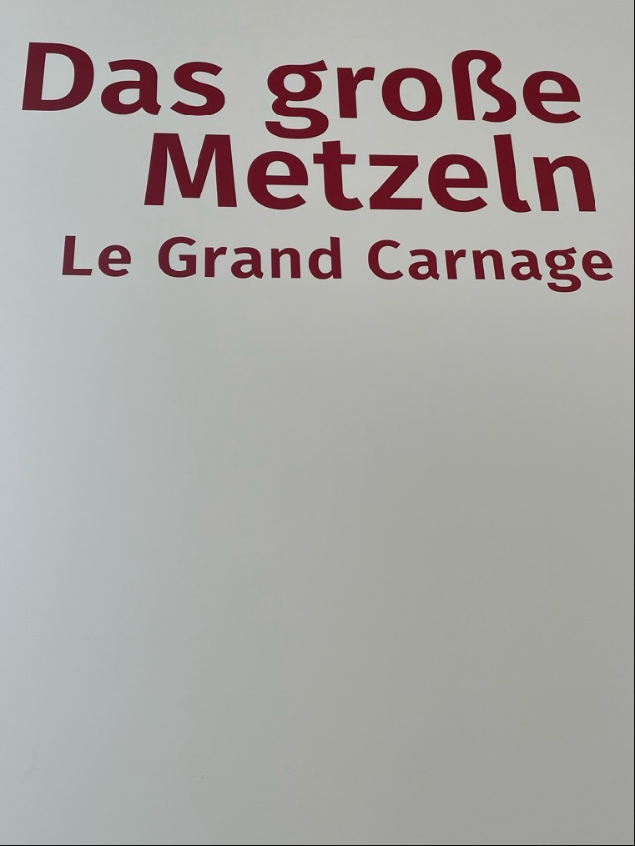

La Dr Lisi Linster, commissaire adjointe de l’exposition nous fait découvrir les différentes œuvres exposées, réalisées à base de peinture et de sang pour certaines, ou avec la peau des animaux pour d’autres. Elle nous raconte les anecdotes liées aux œuvres, la démarche recherchée par les artistes et nous comprenons aisément que l’exposition se situe dans le champ de tension entre la rupture des tabous et le plaisir de la viande, la remise en question de la consommation de viande et la relation ambivalente entre l’animal et l’homme.

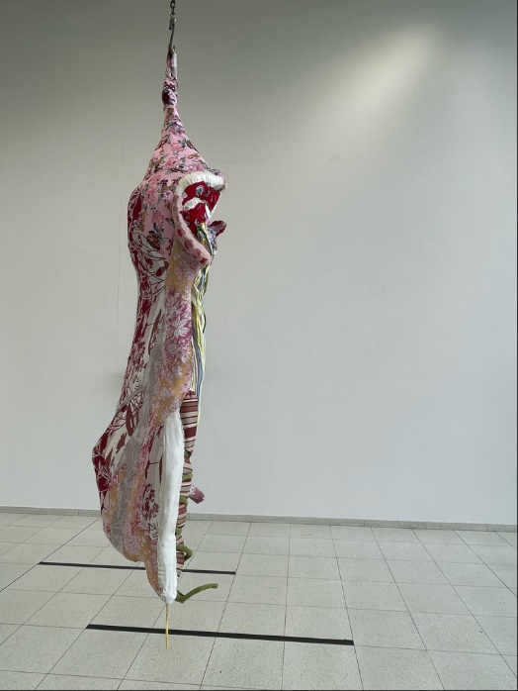 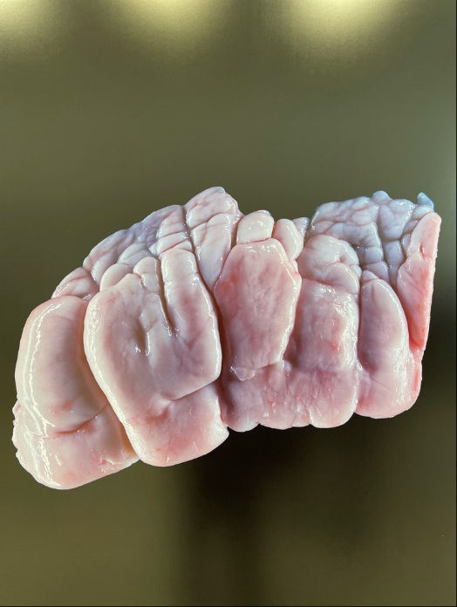 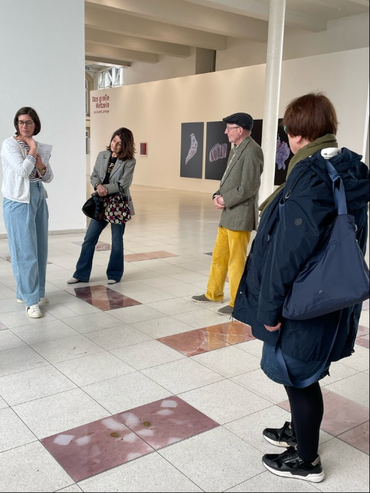

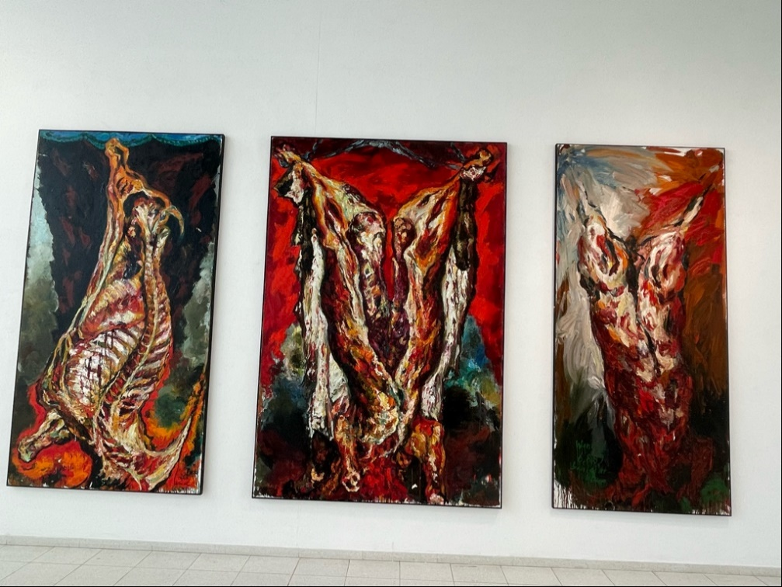

Cette exposition n’aura laissé personne indifférente et aura certainement suscité bon nombre de questionnement intérieur. Elle marque, en outre, le 30ème anniversaire de la Kunsthalle, et est idéalement et intelligemment servie dans les locaux de l’ancien abattoir de la ville de Trèves.

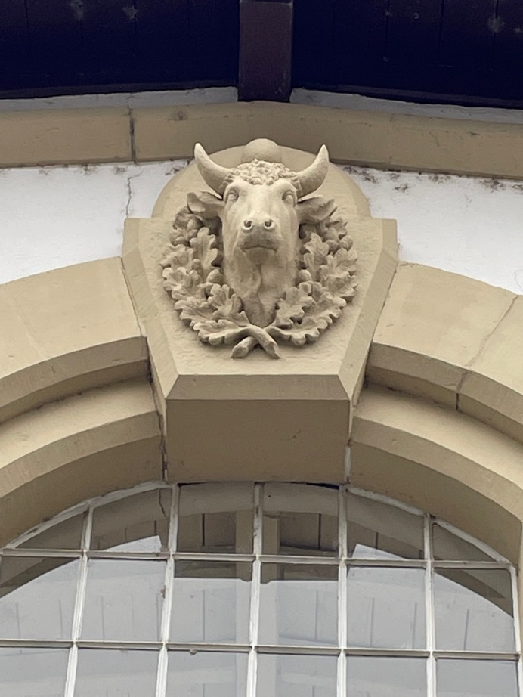

Ce compte-rendu sera archivé, sous le lien suivant : [Club Histoire de l'Art (cercleculturel.lu)](https://www.cercleculturel.lu/Histoire_Art/vdc.html)

Vous y trouverez d’ailleurs tous les comptes-rendus de nos voyages depuis 2014.